西南财经大学
计算机科学与技术专业实训方案

2024年6月

四川青软优加科技有限公司

目录
一、 实训背景 3
二、 实训目标 3
1、知识目标 3
2、能力目标 3
3、素质目标 4
三、 实训理念 4
四、 实训方案 5
1、教学安排 5
2、师资安排 6
3、项目介绍 6
二、 实训特色 20
1、提供完善的项目资料和指导手册，支撑全流程实训学习 20
2、华为企业级开发环境流程，培养解决复杂工程问题的能力 20
3、对接产业真实的实践环境和产业项目案例，提升学生创新思维 20
4、以学生为中心，游泳池实训教学模式 21
5、采用企业项目管理的实训方式，培养学生专业职业能力 21
三、 实施平台 22
1、课程管理 22
2、实训管理 23
3、数据管理 27
七、实训管理体系 28
1、实训管理与考核体系 28
2、质量保障体系 30
3、班级及学员管理体系 30
4、实训过程绩效评估 31
5、安全管理 31
八、基地介绍 31

实训背景
随着新一代信息技术产业的不断发展，社会对软件、人工智能、大数据等相关人才的需求数量逐年增加。但由于教育结构和校园知识传授的局限性，毕业生往往缺乏实践经验而难以达到新一代信息技术相关企业的需求。如何缩短产生在学生就业和企业需求之间的供求距离，帮助学生顺利从学校跨入到企业，推动教育与产业的无缝衔接，是青软集团致力于解决的问题。现针对西南财经大学计算机科学与技术专业学生实训学习提出该实施方案，通过线上线下教学方式开展综合实训，包括线下教学、课程答疑、项目实训、项目答辩、实训成果物完成等。在校企合作培养下全方面提高学生的项目实战能力与适应市场的能力。

实训目标
开展专业技术实践、适应企业技术规范要求、体验企业开发过程；
熟悉软件工程的各个阶段，包括需求分析、设计、编码、测试、部署等环节的知识和方法。进一步强化学科知识应用，掌握更多的软件开发技能。
通过企业项目案例实施，适应企业技术规范要求；通过真实项目全过程实训，体验企业项目技术开发过程；最终使学生具备一定的自我适应能力和自我学习能力。

1、知识目标
深入学习计算机科学的理论知识，包括计算机操作系统、计算机网络、数据库等方面的知识。
掌握多种编程语言和编程范式，能够进行高效的软件开发，包括代码规范、设计原则等方面的知识。
熟悉软件工程的各个阶段，包括需求分析、设计、编码、测试、部署等环节的知识和方法。
掌握软件开发过程中的软件模型和建模方法，包括UML等建模工具和方法。
掌握软件开发过程中所需基本的软件设计模式和软件测试方法。

2、能力目标
深入理解计算机科学和软件工程的理论和方法，进一步强化计算机科学基础，掌握更多的软件开发技能。
熟练掌握一种或多种编程语言和编程范式，能够设计和开发复杂的软件系统。
掌握软件工程的系统分析和设计方法，能够对复杂系统进行需求分析、设计。
熟悉软件开发的全过程，包括需求分析、设计、编码、测试、部署等环节，能够独立或协同开发质量高、稳定性好的软件系统。
熟练掌握软件测试方法和技术，能够进行有效的软件测试，保证软件质量。
熟练掌握常用的开发工具，能够根据具体需求进行选择和使用。
具备良好的团队协作能力，了解软件开发中的合作原则，能够合理分配任务、协同开发、有效沟通和协作。

3、素质目标
具备创新思维和创新精神，能够开拓创新，不断探索和创造新的可行性方案。
具有责任心、细心和耐心，能够对软件开发过程中的细节进行认真处理，保证软件质量。
具备适应能力、学习能力和变革能力，能够迅速适应、学习和应对不同的软件开发环境和技术发展。
具有跨文化意识和国际视野，了解不同国家和地区的文化差异和软件开发行业的发展状况，能够应对国际化的软件开发需求。
具备社会责任和环保意识，认识到软件行业的社会和环境影响，积极参与社会和环保事业。

实训理念
本次实训是为期10天的集中化学习。实训方案秉承“以学生为中心”的教育理念，实训内容为企业真实的工程项目案例，依据目标导向教育理念来打通课堂理论知识和工程实践的鸿沟，采用创新的教学方法，以任务驱动的方式，构建由不同难易程度任务组成的项目，真正做到因材施教，并带领学生完成任务，全面提升学生实践能力。通过实训，学生掌握项目开发方式与技巧，掌握技术原理、整合运用，对系统的结构和各方面技术有广泛的了解，能够独立设计并开发小型项目，具备企业级项目开发的素质和实战经验，对企业的项目管理、团队合作有初步的体验和尝试，能够快速融入企业环境，提升自身的综合素质。

实训方案
本次实训充分考虑了面向对象程序设计、数据结构、数据库原理及应用技术、算法分析与设计等专业方向的课程设计与专业特点，结合真实的企业级应用系统，围绕相关行业的热点应用与新型技术，提供了4个项目在本次实训中供学生选用，项目分别是：
  - MBTI职业性格测试系统
  - 在线考试系统
  - 在线投票系统
  - 都市生活网站
项目的整体架构、建设依据和通讯协议都完全符合真实的行业标准。通过本次实训项目，学习企业中项目开发的管理体验，根据之前学习的课程知识，要求学生采用面向对象的分析与设计方法，建立该项目的原型，设计合理的数据结构与算法，在知识、能力和素质等方面得到提升和锻炼，将达到如下目标本次实训将企业项目案例融入实践教学之中，通过工程教育云平台贯穿整个教、学、评、测、练、管全流程，严格把控实训过程管理，对学习成果及时评价和反馈，有利于教学质量的监督，同时也有助于学生能力的达成。

1、教学安排
本次实训通过为期10天的集中学习，让学生掌握项目开发方式与技巧，掌握技术原理、整合运用，对系统的结构和各方面技术有广泛的了解，能够独立设计并开发小型项目，具备企业级项目开发的素质和实战经验，对企业的项目管理、团队合作有初步的体验和尝试，能够快速融入企业环境，提升自身的综合素质，为接下来的就业和考研做好准备。
第一阶段 项目启动
序号 | 模块 | 日程 |  | 时间 | 知识点 | 课时
1 | 项目启动 | 第1天 |  | 全天 | 课程介绍  实训开发环境、青软智慧云平台&华为软开云  软件开发行业讲解 | 6课时
第二阶段 技术补强
序号 | 模块 |  | 日程 | 时间 | 知识点 | 课时
2 | 相关技术学习 |  | 第2天 | 全天 | 掌握完成项目所需要的技术 | 6课时
3 | 相关技术学习 |  | 第3天 | 全天 | 掌握完成项目所需要的技术 | 6课时
序号 | 模块 |  | 日程 | 时间 | 知识点 | 课时
4 | 需求分析 |  | 第4天 | 全天 | 需求分析报告规范  项目需求分析 | 6课时
5 | 概要设计 |  | 第5天 | 全天 | 系统模块划分、接口设计  概要设计文档规范 | 6课时
6 | 详细设计与实现 |  | 第6-9天 | 4天 | 详细设计与代码实现 | 24课时
7 | 项目答辩  结业典礼 |  | 第10天 | 全天 | PPT项目讲述/项目演示/项目总结  结业典礼 | 6课时

2、师资安排
实训讲师均为具有5年以上项目开发经验、并具有3年以上实训教学经验的资深技术专家，通过实战案例教学，保障实训效果。

3、项目介绍

MBTI职业性格测试系统
1）案例介绍
MBTI职业性格测试是目前非常流行的一个职业测试，大多数企业采用此测评作为校招、社招的测评工具。本项目旨在建立一个独立的银行新员工入职测评题库系统，为MBTI职业性格测评提供线上支持。系统功能包括：用户管理、考核类型管理，性格维度管理、题目管理、测试安排管理、批次管理、性格分析、参测人员管理以及在线测试等功能，为用户提供了一个快速、全面、准确的试题管理平台。通过此项目的开发在训练学生技术能力的同时，有助于帮助其了解各银行招聘倾向，同时也增强了趣味性和参与度。本项目简要概括其特色如下：
●项目用户分3种角色：用户管理员、试题管理员和参加测试人员，可以进行权限管理。
●项目是一个功能较全面的试题管理平台，同时包含在线测试和测试管理两部分。
●项目方便快捷、界面友好和色调舒适。
2）模块划分
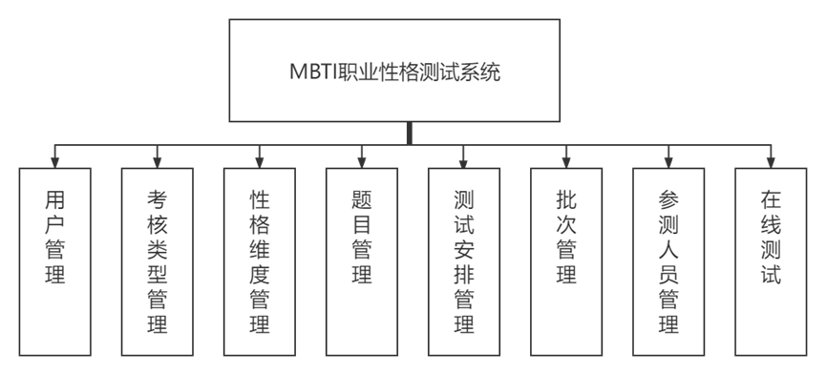
3）效果展示
- 登录页面
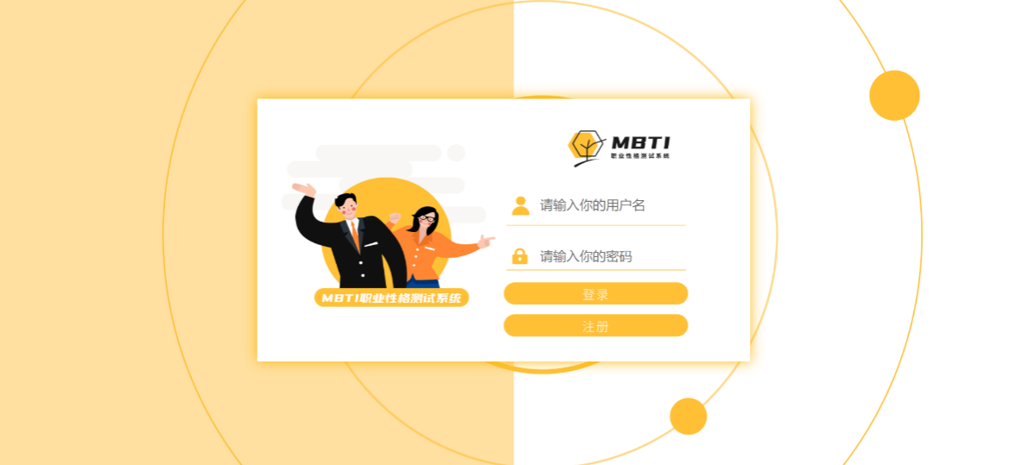
- 户管理页面
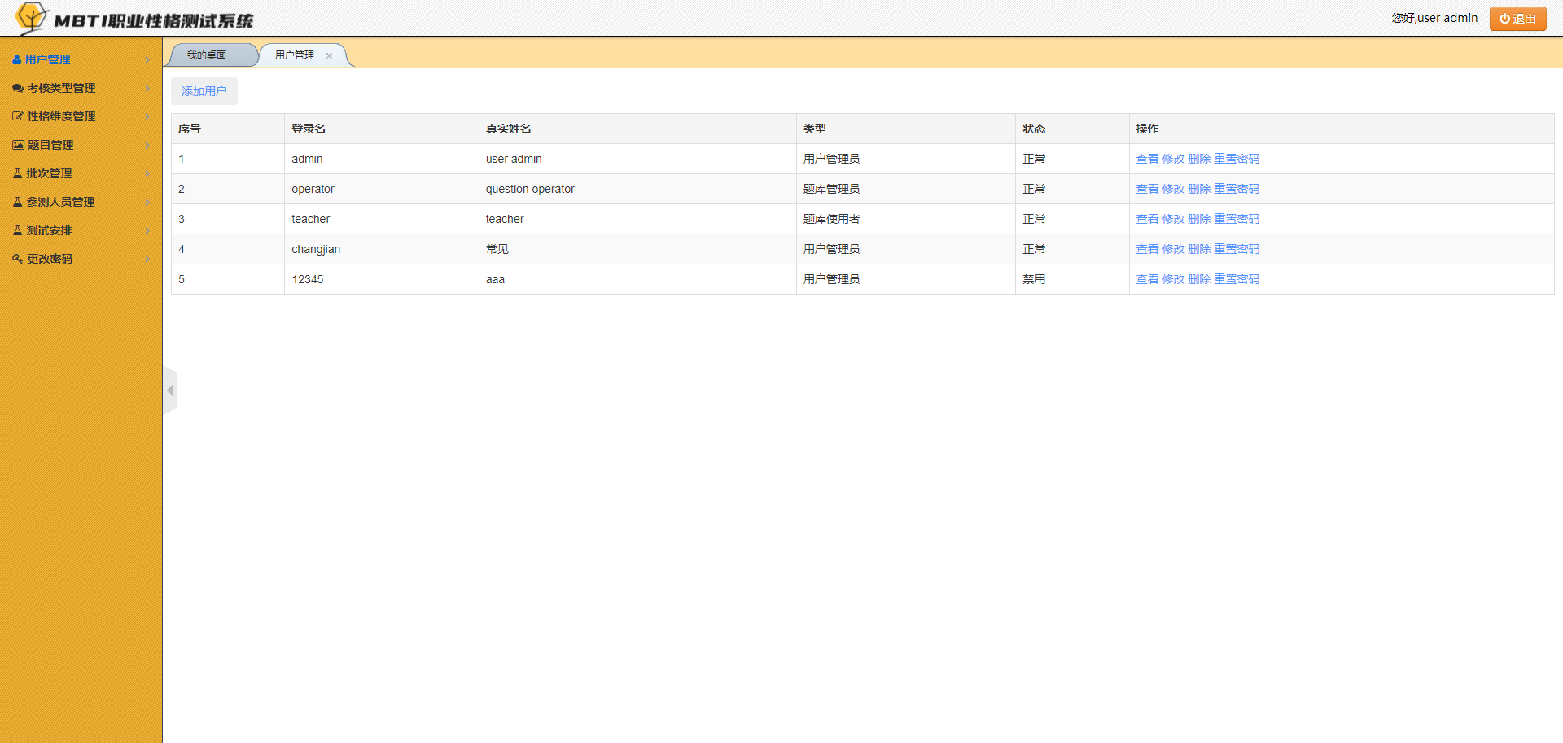
- 考核类型管理页面
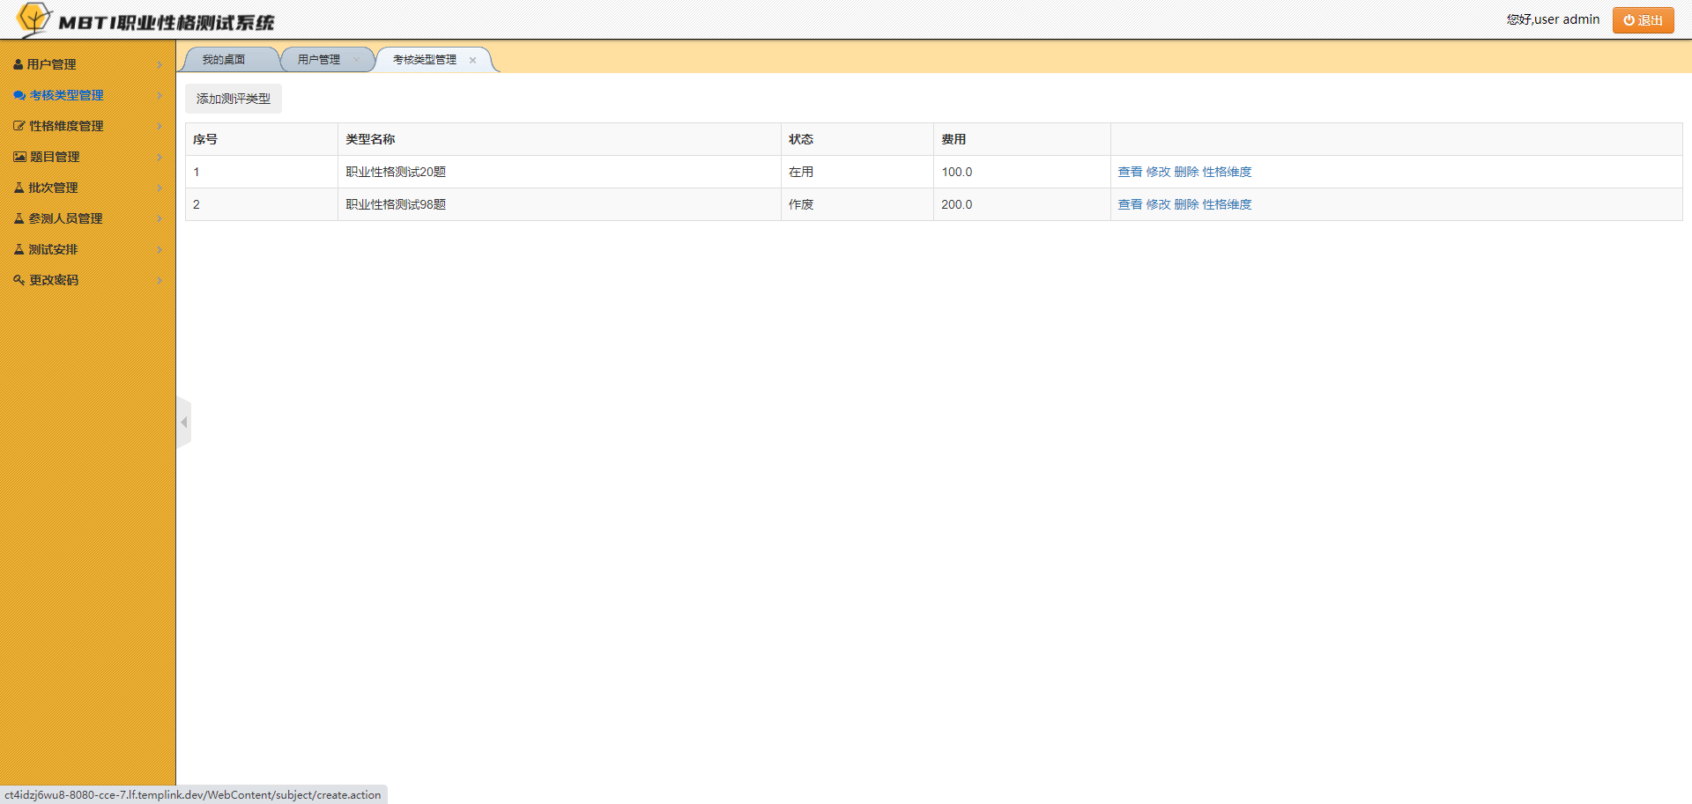

在线考试系统
        - 案例介绍
本项目开发一个基于JavaWeb和数据库技术的Web程序，实现了比较完善的在线考试系统功能，采用传统Web设计架构，是学生在Java Web开发技术上入门与提高的良好参考示例。
本项目实现的功能有用户管理、角色管理，科目管理、试题管理、考试管理、试卷生成、试卷分析、在线考试等，旨在建立一个独立的银行新员工转正题库系统，为企业提供快速的考试创建、组织和批阅工具，为员工提供方便快捷的远程考试平台和客观公正的考试环境。
        - 模块划分
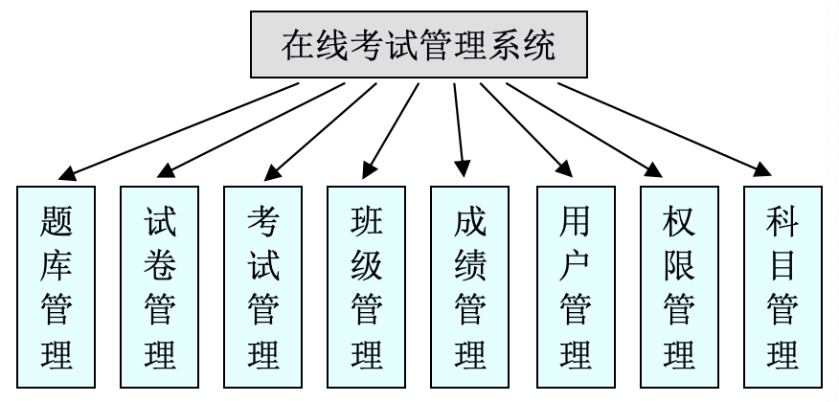

        - 效果展示
- 考题管理页面
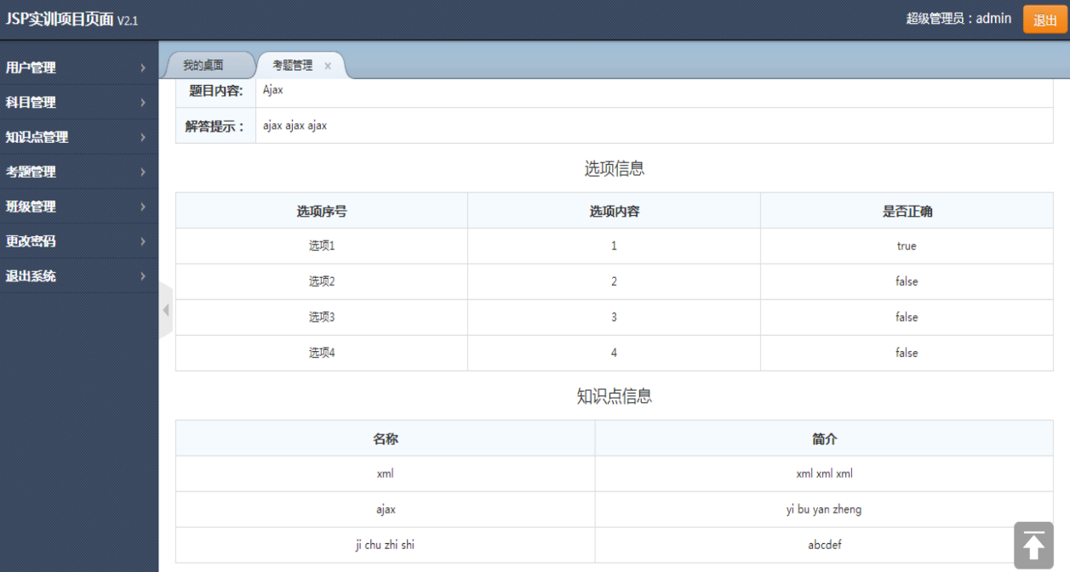
- 其他
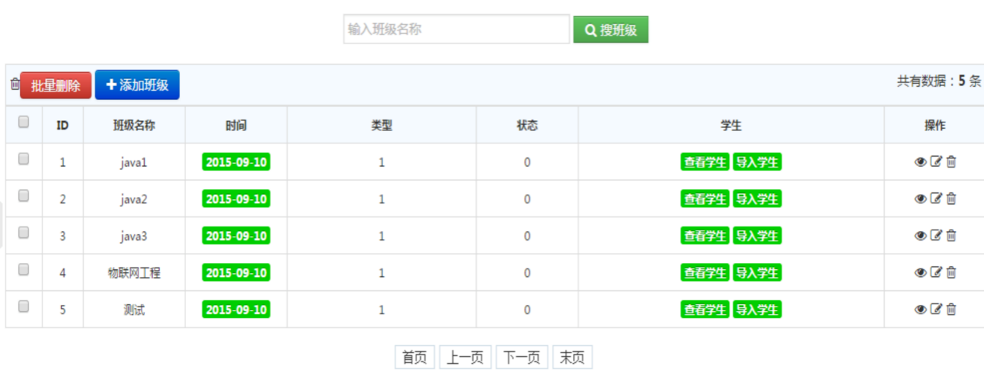
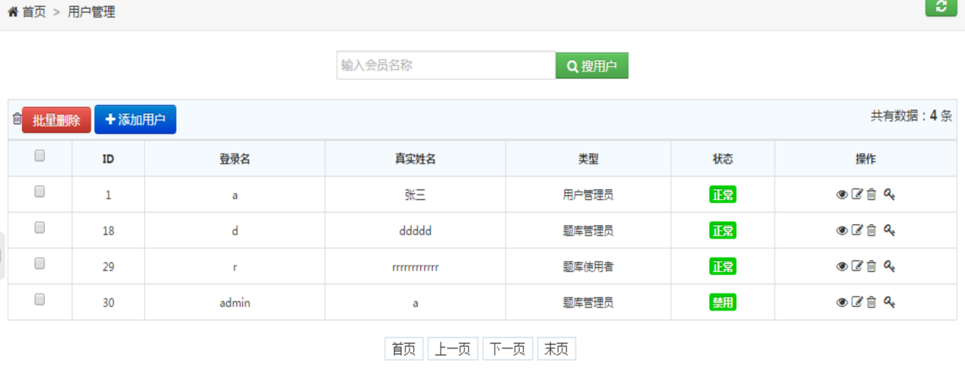

都市生活网站
- 案例介绍
本项目可以为用户提供一个空间，可以及时发布需求，了解市场行情，并能够利用此平台将潜在的用户加入到这个圈子中，使更多的人活跃在平台上，同时为企业带来商机。
本项目分为前后台的设计，前台主要实现信息的显示、搜索与发布功能。其中信息的显示包括列表显示与详细内容显示，而列表显示，又分为首页面的信息列表显示、查看某类别下所有信息的列表显示和搜索结果列表显示；搜索功能主要包括精确搜索和模糊搜索；后台主要实现的功能为信息显示、信息审核、信息删除、付费设置与用户管理，其中的信息显示功能也分为列表显示与详细内容显示。
- 模块划分
项目的整体功能结构如下图所示
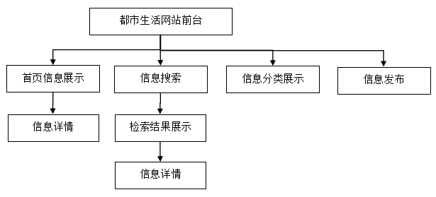
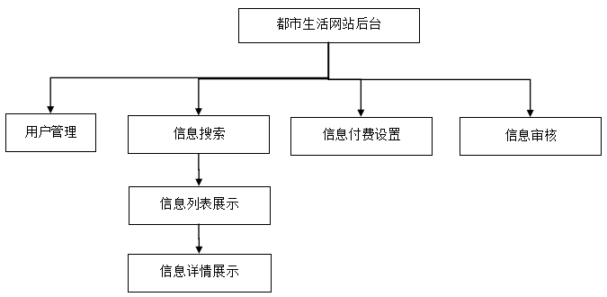
- 项目成果展示
系统界面效果如下图所示。
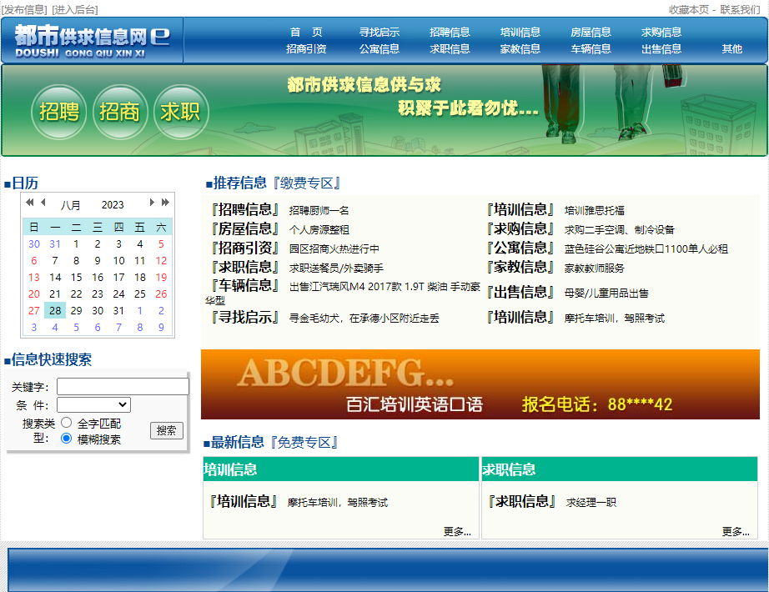
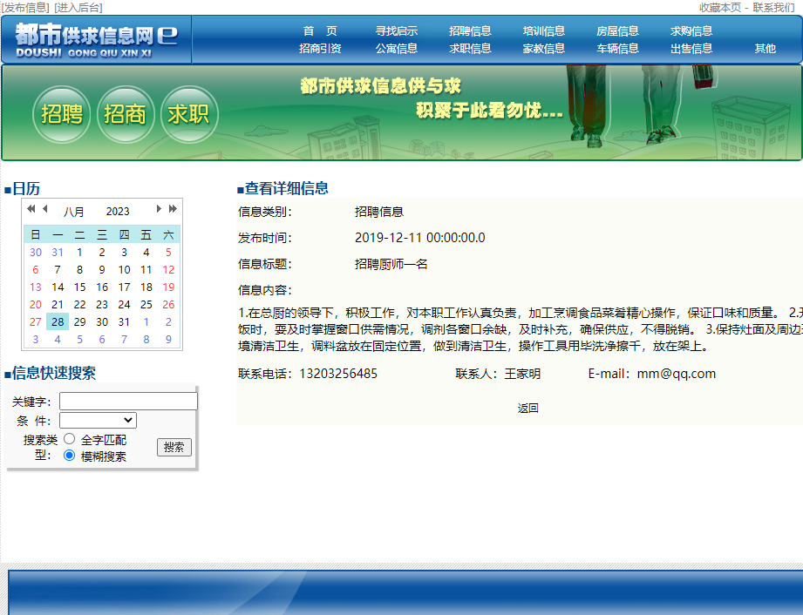
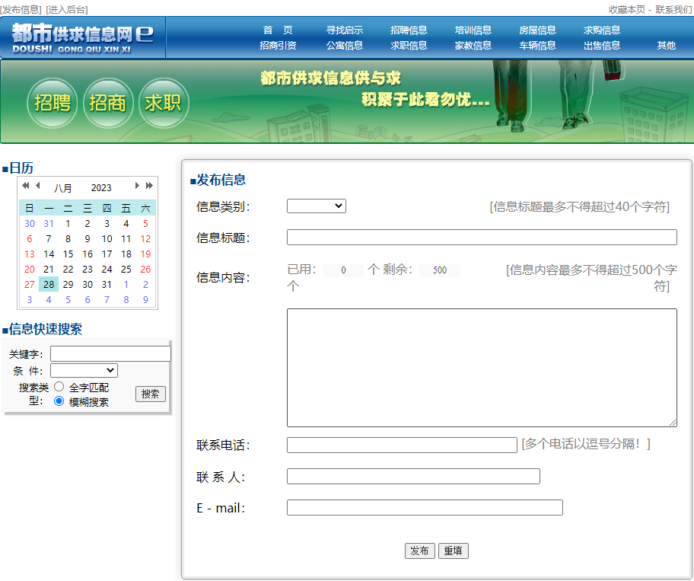

在线投票系统
- 案例介绍
本项目旨在建立一个独立的投票系统，为在线调查投票提供支持。系统包含用户管理，投票管理，选项管理，生成结果，结果分析分析等内容，为用户提供了一个快速，全面，准确的投票平台。在网络经济进一步深化的今天，网络投票系统的出现刚好解决了这些难题。凭借着它能够为用户提供充足的调查信息和快捷的调查手段，已经越来越受到人们的青睐。
本项目将实现一个网络投票评选管理系统，可预防常见的恶意刷票方式，适合用于大型媒体单位、机关单位、院校机构、集团公司、门户网站，可用于城市评选、美景评选、优秀人物评选、活动评选，事迹评选等等。
- 模块划分
项目的整体功能结构如下图所示
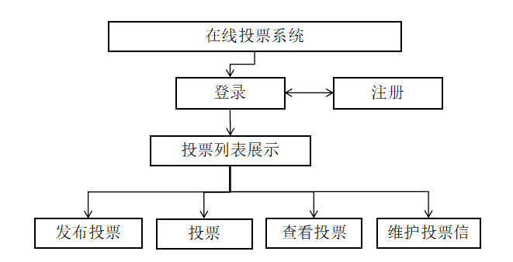
- 项目成果展示
在线投票系统界面效果如下图所示。
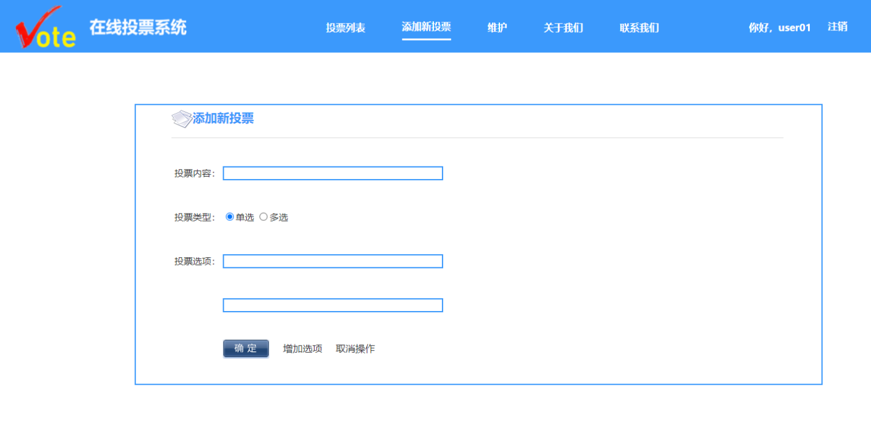
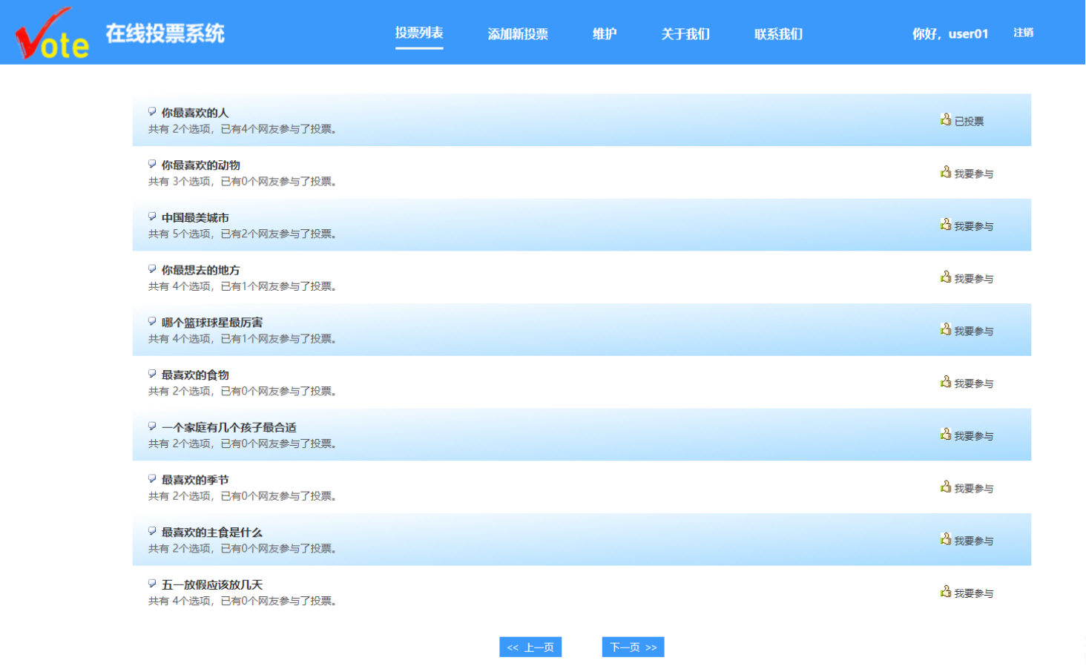

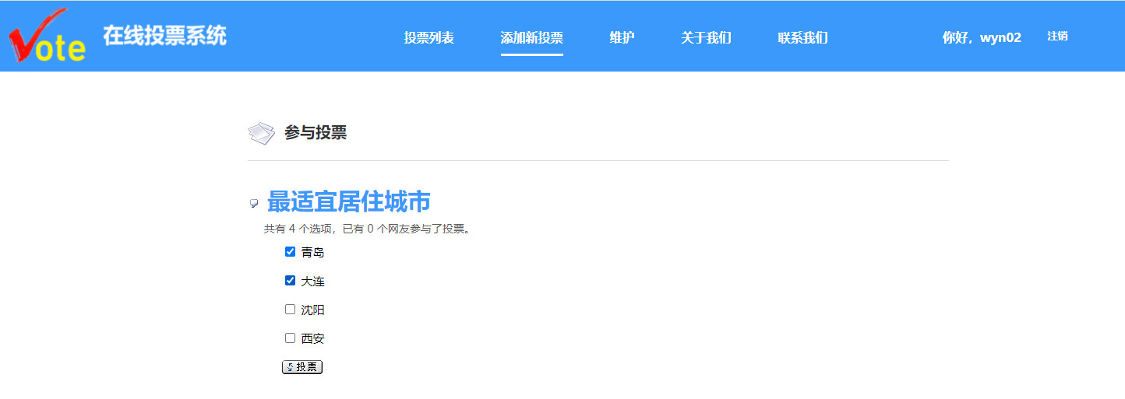

实训特色

1、提供完善的项目资料和指导手册，支撑全流程实训学习
青软集团秉承服务高校教学、服务学生就业、服务企业人才需求的理念，经过多年研发探索，根据企业的人才需求计划及高校人才培养方案，设计出一系列完整的项目资料和教学指导手册，辅助教师进行实训项目开展。
每个项目案例都配有项目指导手册、项目源码。项目在内容的设计上由浅入深，循序渐进，可以使学生在最短时间内得到应用技能的提升，更进一步满足职业岗位对工作技能的需求。
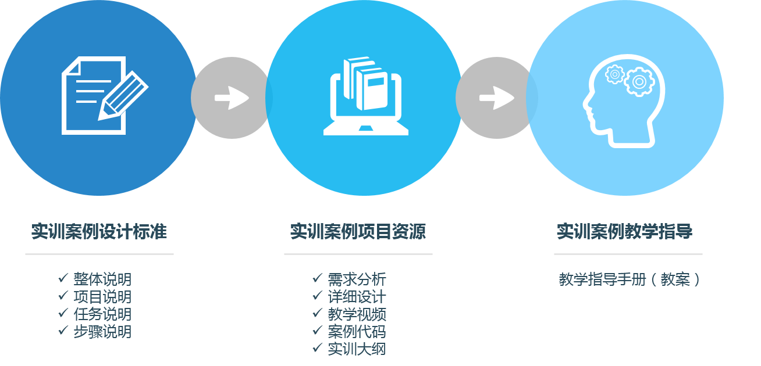

2、华为企业级开发环境流程，培养解决复杂工程问题的能力
引入企业级开发环境与流程，深度嵌入华为软件开发云，提供的一站式云端DevOps平台，覆盖需求下发、代码提交、代码检查、代码编译、验证、部署、发布软件全生命周期，打通软件交付的完整路径，提供软件研发流程的端到端支持，培养学生工程实践能力、创新能力和解决复杂工程问题的能力。

3、对接产业真实的实践环境和产业项目案例，提升学生创新思维
依托虚拟机，搭建大数据实训环境云底座，将产业真实的技术、解决方案、项目案例、数据集融合于大数据分析知识体系中，通过产业级开发平台及企业级案例，并以“做中学”的方式进行项目化实践教学，培养学生解决复杂工程问题能力及创新思维。

4、以学生为中心，游泳池实训教学模式
以深度产教融合模式精耕新工科人才培养和教育模式创新，通过创新型教学方法与教育理念，探索实施工程教育人才培养的“新模式”，助力学校培养适应未来新兴产业和新经济需要的工程实践能力强、创新能力强、高素质技能人才。
“游泳池”实训
“游泳池”实训采用有压力的实践学习方法，学生每天完成项目中分解的任务量，根据每天的任务，列出想要解决的问题，搜寻资料去学习，用自己的话解释，就像在教给别人一样，遇到解释不了的地方，就通过查课本、问老师同学、或到互联网搜寻答案。最后项目保质保量完成。老师从知识的传授者转变为学习的组织者、学习任务的提出者、学习情景营造者，构建有吸引力系统和压力系统，让学生从被动的接收知识转变为主动的获取知识，提高学生自主学习的能力，培养解决复杂问题能力和抗压能力，养成良好的学习习惯和工作态度。
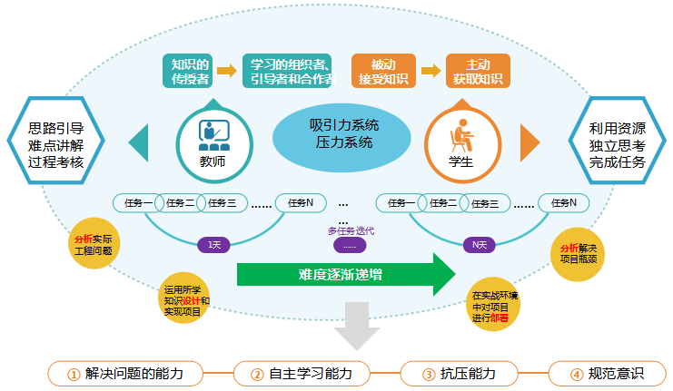
在这个过程中，鼓励学生充分利用平台课程及项目资源，提升自己分析问题、解决问题的能力，并结合各类学习资料自主完成实训题目，培养了学生的自学能力。同时，体现“宽口径，厚基础，重能力，求创新”的复合型人才培养目标。

5、采用企业项目管理的实训方式，培养学生专业职业能力
小组协作、组团开发、人人编程，2-5人为一组，一人一机；由公司高级项目经理带领一起开发项目；分工合作；团队编程，培养沟通交流，团队合作精神；进度监控，有计划编程：写开发日志。

实施平台
通过青软集团与华为共同研发的U+新工科智慧云平台进行实训教学实施。
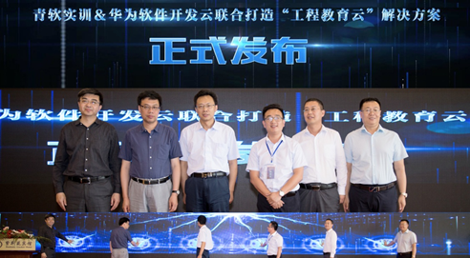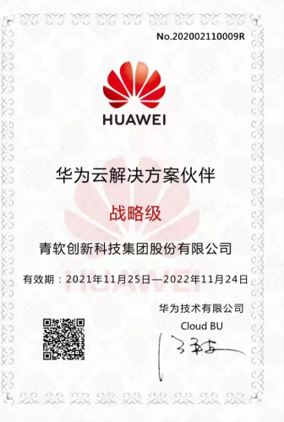

1、课程管理
课程管理功能秉承“以学生为中心”的教育理念，通过项目化的教学资源和信息化的教学工具支撑备课、授课、作业和实验各环节，支持翻转课堂和混合式教学等教学模式，并通过实时数据统计持续分析教师的教学活动和学生的学习行为，实现智慧教学。
（1）课件
- 丰富的课程资源，如教学大纲、课件、习题和项目案例等，教师可根据自己的教学需要选择相应的内容，也可以自行编辑；
- 云端组织教学材料，教案、课件和作业等可云端在线编写，存储，并可提前下发给学生；
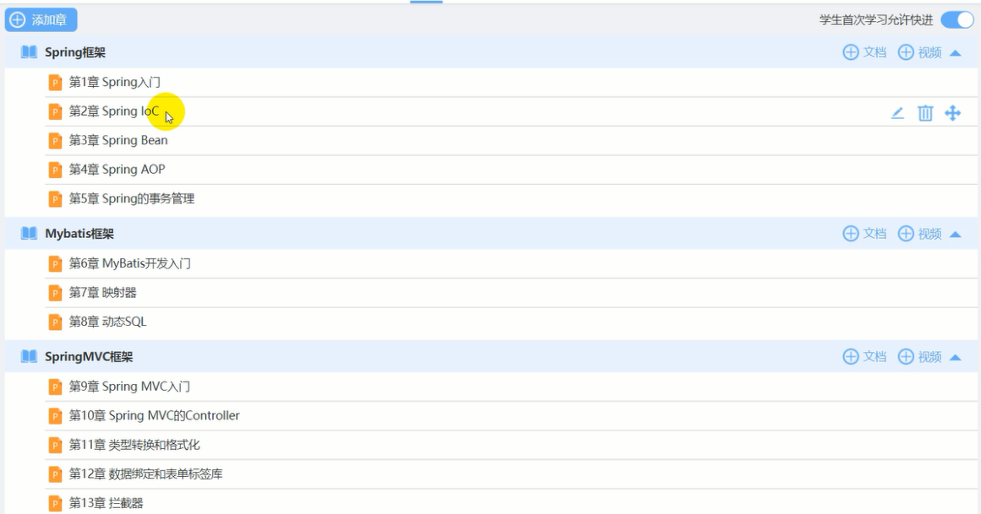
（2）作业
- 作业完成情况自动统计、教师可在线批阅，客观题平台自动评判，主观题可设置批阅方式，支持学生互评；
- 云端CloudIDE，随时随地编写代码，可以ACM在线编程。

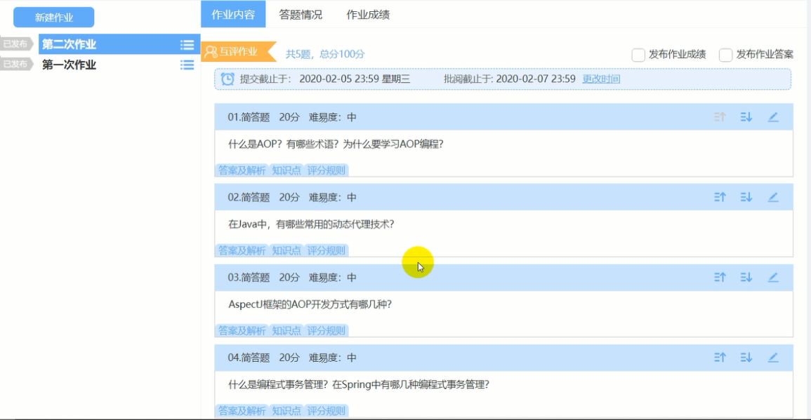
（3）课程资料
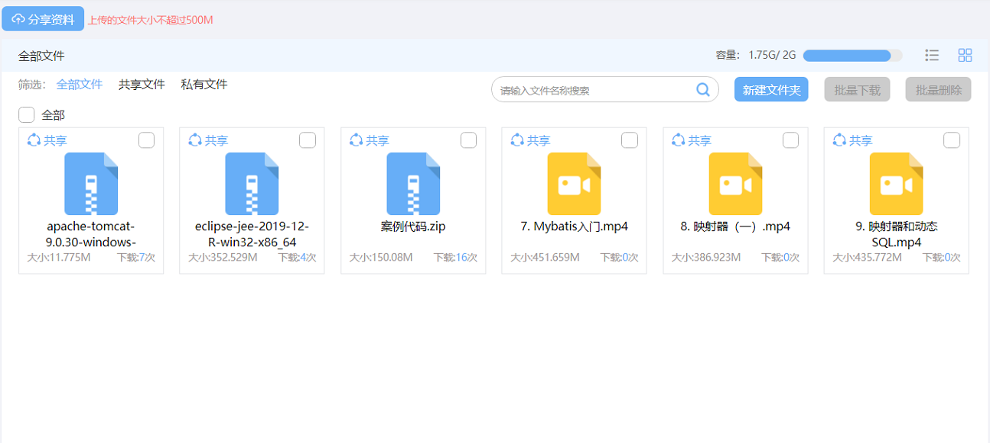

2、实训管理
实训教学管理是学生对课堂理论学习内容的再深造，可以直接体现学生对所学知识掌握程度，对提高学生的动脑、动手和实践创新能力起着决定的作用。本项目实施平台深度嵌入华为软件开发云，通过真实的工程项目，培养学生解决复杂工程问题的能力、工程实践能力和创新能力。
（1）整体管理
实训过程可视化管理，教师可实时查看项目进度和代码质量情况以及代码贡献度；
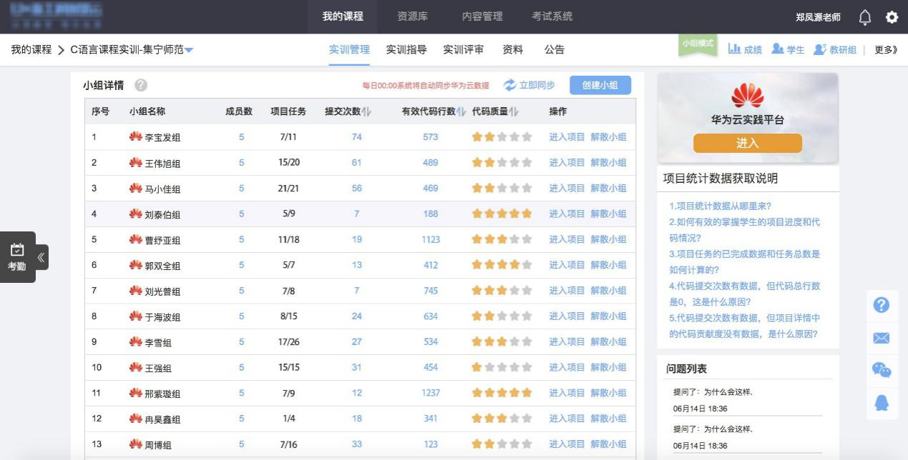
（2）实训指导
提供实训指导书，可将项目拆分成不同的任务，分阶段管理任务，并根据学生的能力情况设置指导权限。
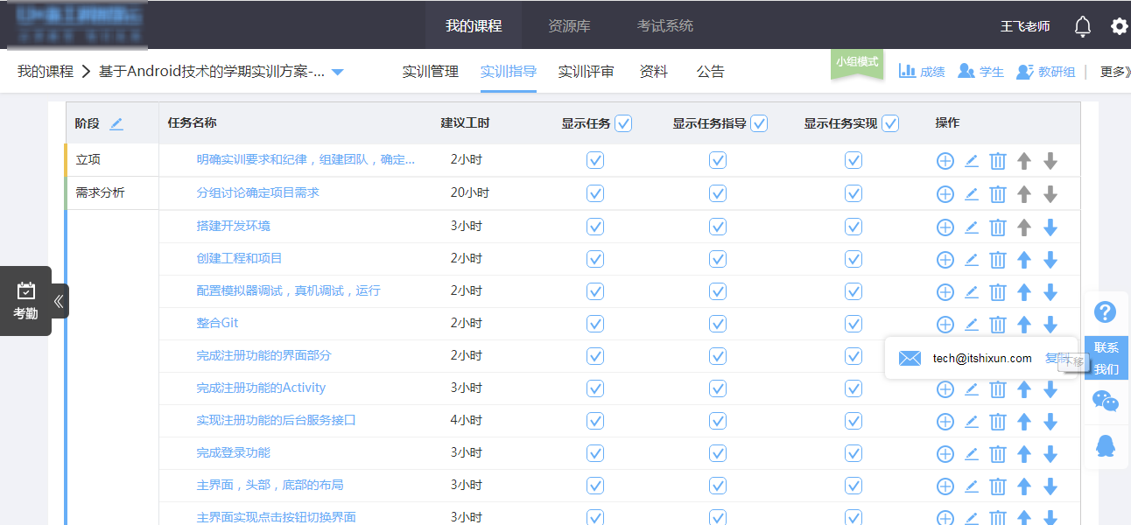
（3）项目开发
1）项目管理
- 敏捷迭代开发，云端项目管理，提供里程碑管理、需求管理及缺陷管理；
- 迭代计划和时间线，看板、树表、任务墙等多种视图，直观展示项目工作；
- 多次评审迭代，在过程中对项目质量进行把控。
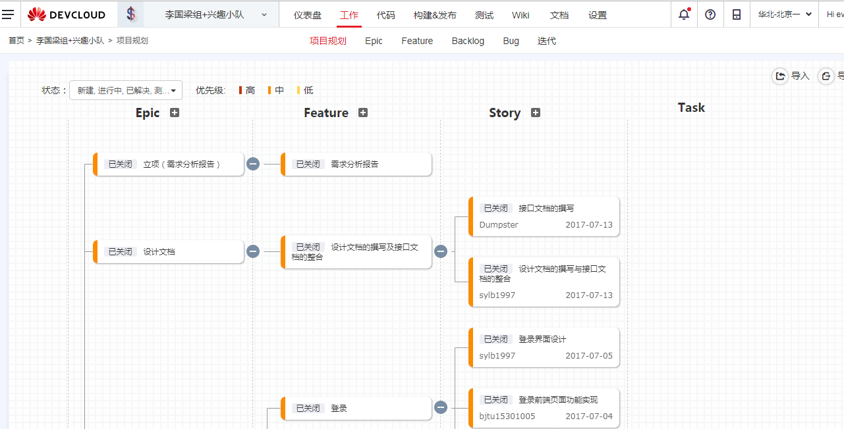
2） 代码托管
- 提供安全、可靠、高效的代码托管服务，包括代码克隆/下载/提交/推送/比较/合并/分支管理等服务；
- 丰富的代码仓库模板供用户选择，数据仓库多维度展示，支持在线代码阅读、修改、提交和在线分支管理等操作；
- 云端可视化配置管理，关键数据在仓库首页展示，代码仓库提交信息统计，代码仓库贡献者统计
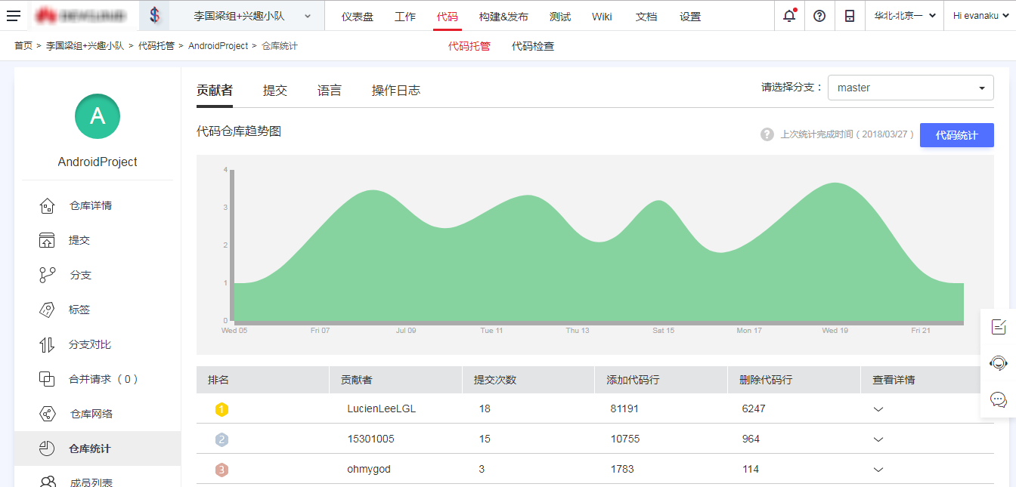
3）代码检查
- 支持Java、JavaScript、CSS、HTML等主流开发语言，持续增加语言支持广度，内置检查规则集并可自定义规则集；
- 精确定位代码缺陷，提供详细的缺陷影响说明、正确示例、错误示例、修改建议等；
- 支持代码安全、圈复杂度等检查，全方位多维度度量代码质量，提供质量星级、风险指数、问题趋势以及多种代码质量报表。
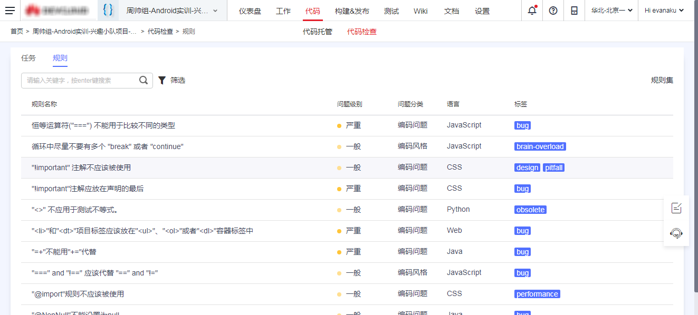
4）编译构建
- 一键式编译构建任务创建及高级功能编辑，支持多种语言混合编程及并行构建，并实现资源动态分配；
- 提供完整的编译构建详细日志和分析功能，方便用户快速定位问题及快速把握编译构建总体情况；
- 用户可按周或日制定编译构建任务定时自动执行，并将结果通知给指定的用户，实现人休息编译构建不休息。
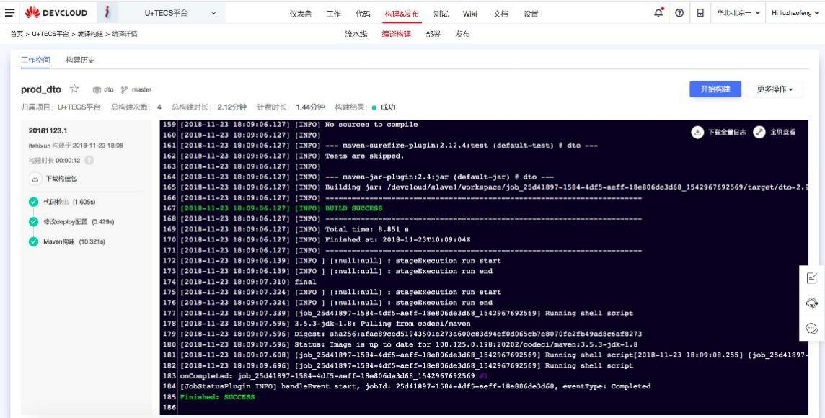
5）实训评审
根据项目需要设置评审次数和每次评审的百分比及项目评审项，实现过程性评价；
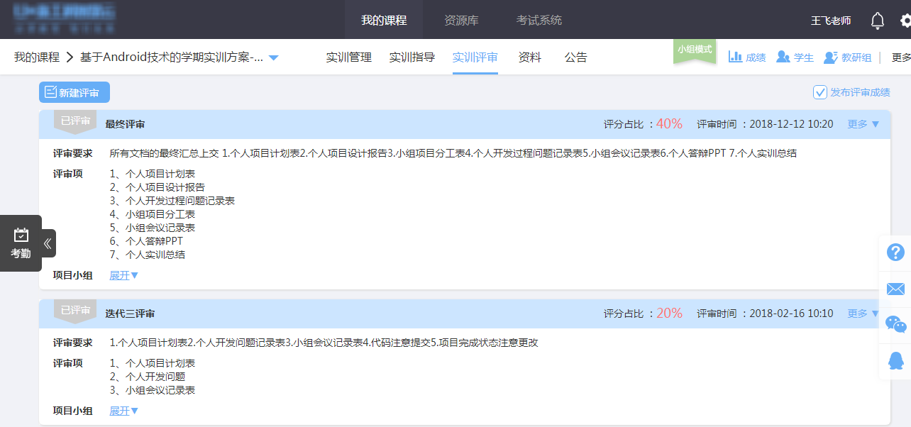
教师可查看每个项目小组的提交时间，并可批量下载评审提交材料；
教师可设置小组分数，填写评审意见，小组成员根据组员排名和代码贡献度自动得分；
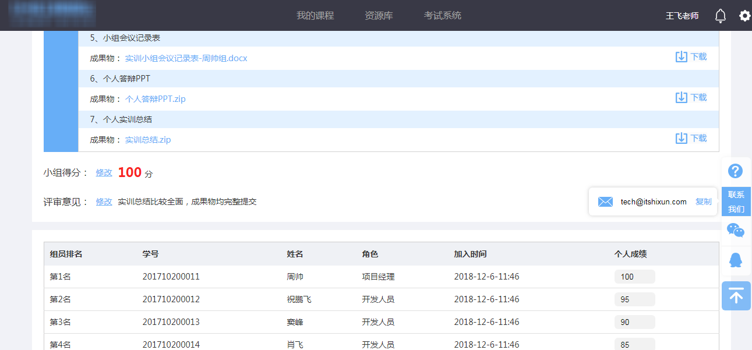

3、数据管理
支持数据分层管理，校级、院系级分级授权，不同层级用户可查看所属级别的统计数据。
（1）数据汇总
数据大屏可以对平台采集到的达到分析标准的数据进行汇总分析，包含学生总数、教师总数、开课总数、发布课件总数、习题总数、班课活跃度、考勤率等数据。
（2）课程动态展示
动态展示进行中的课程，实时了解教学进度，可查看教学资源数量、作业完成率、实验完成率、实训进度。
（3）项目实施情况查询分析
实训课支持项目实施情况查询分析，项目代码质量、学生成员贡献度一目了然，支持贡献排名、代码提交按日期分布统计、按周提交活跃度分布、按小时提交活跃度分布。
（4）教学资源管理
支持按照院系、教师进行资源的管理和统计，并可统计每日登陆平台的教师人数，教师的导学时长等。
（5）学习过程数据查询统计
支持学习过程数据查询统计，对学生课件预习进度、视频学习情况、作业和实验完成情况进行查询统计，为过程性考核提供参考。
（6）教师教学分析
针对某个教师进行教学分析，形成多维度报表，包含教学资源构成报表、教学活动报表、学情分析报表等。
（7）提供教学预警
提供教学预警，从班级活跃度、考勤、作业、实验、实训等多方面进行分析，列出学习能力相对较低的学生、教学效果偏低的老师提醒教学管理者去关注。

七、实训管理体系

1、实训管理与考核体系
青软集团根据多年的教学经验与学生基础的不同，总结出了一套有效的 IT 人才能力成熟度模型（ECMMI），并在实践中用以检验与衡量人才能力。主要包括以下四个等级：
一级——基础应用能力，主要包括：
- 扎实的知识点实践能力；
- 工具使用能力等。
二级——综合应用能力，主要包括：
- 综合运用多门技术，开发小型项目的能力；
- 具备初步工程设计思想；
- 通过引导，逐步具备发现、解决问题的能等。
三级——分析设计能力，主要包括：
- 系统分析、设计、构建能力；
- 工程推理及独立解决问题的能力；
- 团队开发及沟通协作的能力；
- 抗压能力等。
四级——创新实践能力，主要包括：
- 新技术探索能力；
- 多学科综合运用能力
- 系统思维能力等。
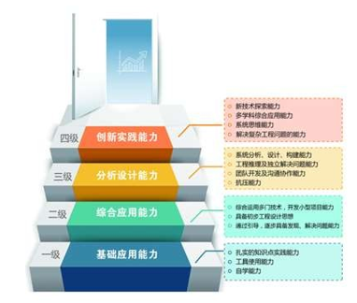
实训结束时，要求学生写出实训报告，设计出程序，程序能够实现设计要求并调试通过。根据设计方案的合理性、程序编制正确性、调试结果准确性、设计报告的完整性、学习态度是否端正等标准打分确定成绩。
实训成绩分两部分，项目程序设计及答辩占 60％，实训作业和报告占 40％。考核共分五个等级，标准如下：
- 优秀：论述逻辑严谨，语言流畅，方案合理，创新点突出，完成题目指标。
- 良好：论述严谨，方案得当，特色鲜明，完成课题要求指标。
- 中等：论述合理，方案可行，完成题目要求。
- 及格：论述、行文不够严谨，基本完成题目要求。
- 不及格：论述、行文杂乱，没有完成题目要求。
实训结束后要求学生独立完成项目实训报告，实训报告的主要内容：
（1）实训报告中应包括需求分析、概要设计、详细设计、测试结果、附录等。
（2）设计报告中应首先包括设计题目、班级、姓名、学号、完成日期。
（3）概要设计中应包括设计思想、实现方法、系统中主要模块及各模块间的关系的描述。 实训报告编写的基本要求：
（4）实训报告要求文字工整通顺、图表规范、思路清楚、内容正确。

2、质量保障体系
制定实训检查计划，该计划检查范围包括：
- 开课准备；
- 实训实施阶段：授课、课堂反馈、日报、项目指导及验收、阶段结束；
- 结业阶段：满意度调查、结业。
青软品质管理员根据各班实训表，在检查计划中明确每个子检查项的具体检查时间。

3、班级及学员管理体系
四位一体的企业化管理模式 ：
- 实训项目开始以后，会为每个班级配备执行经理，执行经理(CEO)全面主持班级管理工作，鼓励并指导学员参与班级管理和服务工作；
- 在班级设置学生职位，包括项目经理（COO）、项目组长（PM）、技术总监（CTO）角色。
- 目标 ：
- 锻炼学员的自我管理能力、提高学员的服务意识；
- 通过企业化管理模式，使学员提前感受企业文化，适应企业岗位的基本工作要求；
- 帮助学员完成从学生到职业人的过渡。

4、实训过程绩效评估
青软集团采取多种考核方式客观地考核评价学员的学习质量，动态评估学员绩效，充分发挥以就业推荐为导向的调控作用，考核方式包括：
- 作业
- 考试
- 笔试辅导
- 制度执行力考核

5、安全管理
1）为实训学员班级安排专职技术老师负责技术授课，安排执行经理负责学员日常工作的管理；
2）提前安排学员的报到接待工作；
3）学员培训期间执行经理每天2次考勤，并且严格控制请假，针对于确实需要请假的需要及时与高校、家长联系沟通确保请假事宜属实再批示；
7）上课时间为：09：00-12：00，14：00-17：00；

八、基地介绍
园区位于四川省成都市双流区公兴镇黄龙大道2段。双流区，位于成都市中心城区西南部双流区是四川天府新区重点区域，成都双流国际机场所在地，成都市城市向南发展的中心地带，成都临空经济示范区位于境内。成雅、成乐、成自泸、成都绕城高速（四环路）、成都第二绕城高速（六环路）、成新蒲快速通道、成昆铁路、成贵高铁（成绵乐城际铁路）等穿境而过，形成了航空、公路、铁路的立体交通网络。区位优势明显，交通便利。
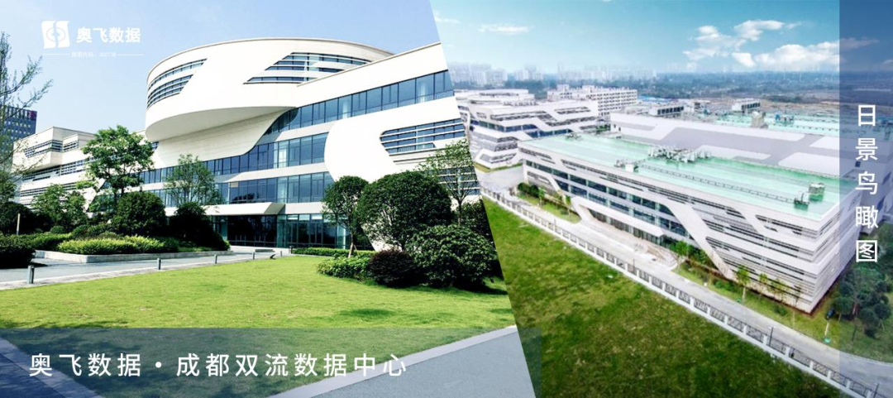
基地介绍---内部环境
园区一期建筑面积约78,800平方米，主要包括数据中心楼、办公楼、ECC监控及研发中心、实训楼、公寓楼，拥有值班室、图控机房、ECC大厅、大型会议室、洽谈室、办公楼、公寓、餐厅等齐全的配套设施服务。餐厅区域环境优美，可容纳200人同时就餐。
